ПWS

ПОИТ-4

Лекция 5

**WSDL**

1. **WSDL: Web Services Description Language**
2. **WSDL:** разработанаIBM (NASSL), Microsoft (SCL), webMethods (WIDL).
3. **WSDL:** средство XML-описания интерфейса для доступа к web-службе; платформонезависимое описание; .
4. **WSDL: W3C**

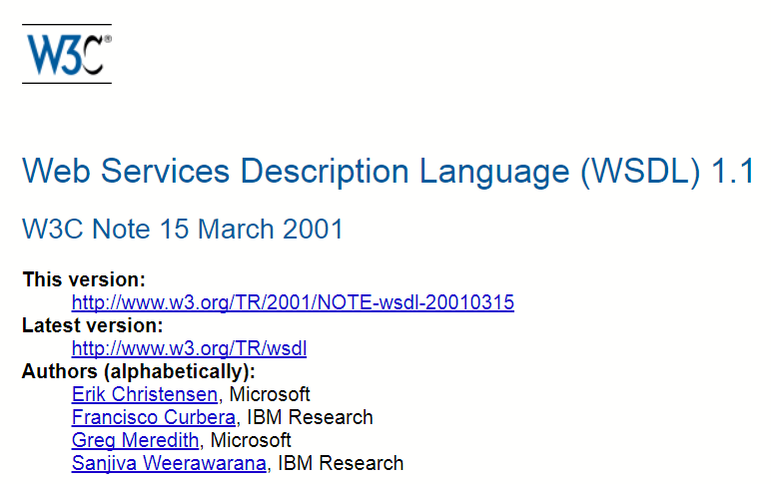

1. **WSDL:** версия 1.1(2001), **версия 2.0**(2007, статус рекомендации).

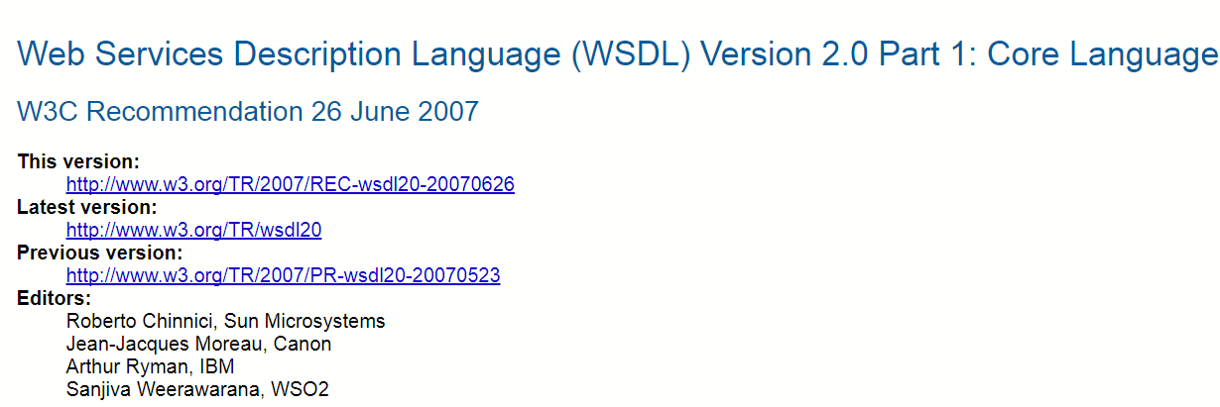

1. **WSDL: концептуальная модель WSDL 2.0**

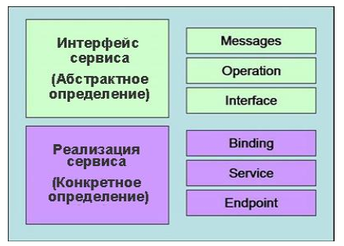

1. **WSDL:** пространства имен

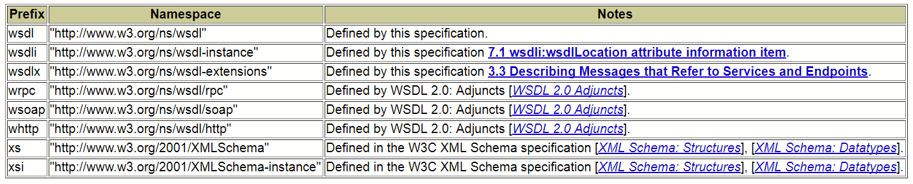

1. **WSDL 2.0: interface**

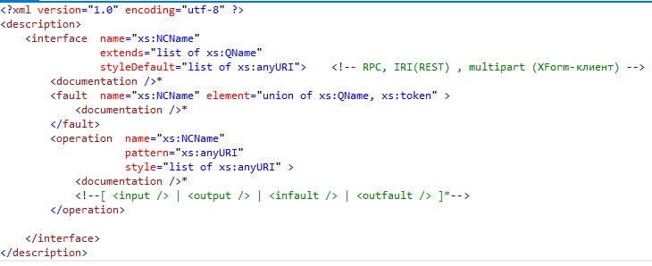

1. **WSDL 1.1, 2.0:**

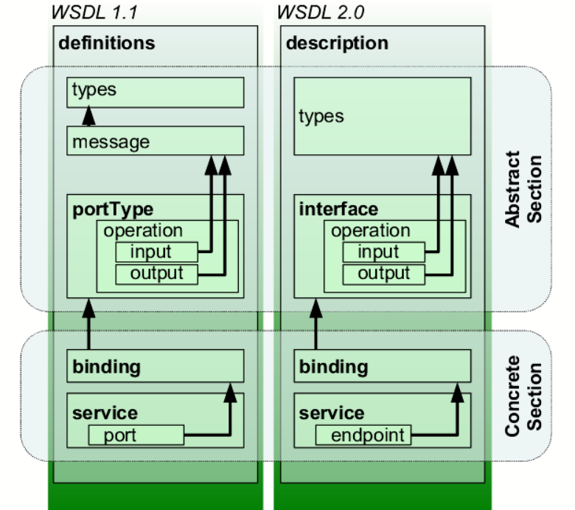

1. **WSDL 1.1:**

<!-- структура wsdl-документа -->

<definition>

<types>

<!-- оперделение типов, используемых web-сервисом -->

<!-- для пл.-независимого WSDL используется синтаксис XML Schema -->

</types>

<message>

<!-- сообщения, используемые web-сервисом -->

<!-- сообщений, может быть несколько -->

<!-- каждое сообщение может состоять из нескольких частей -->

</message>

<portType>

<!-- методы, предоставляемые web-сервисом -->

<!-- может быть несколько портов -->

<!-- определены операции web-сервиса и используемые сообщения -->

</portType>

<binding>

<!-- протоколы связи, используемые web-сервисом -->

<!-- форматы сообщений и детали протокола для каждого порта -->

</binding>

<service>

<!— набор портов связанных с сервисом -->

</service>

</definition>

1. **WSDL 1.1: пример**

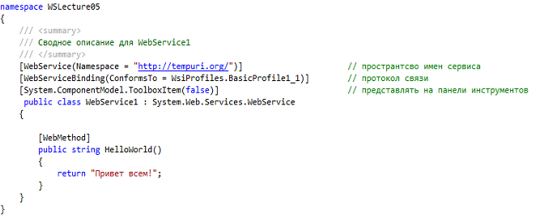

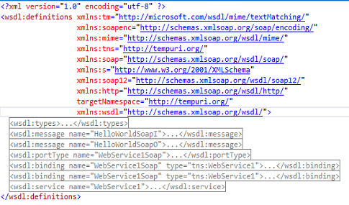

1. **WSDL 1.1: пример – типы**

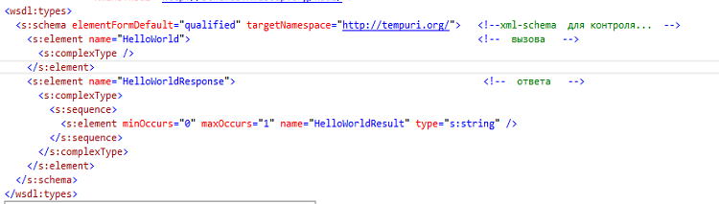

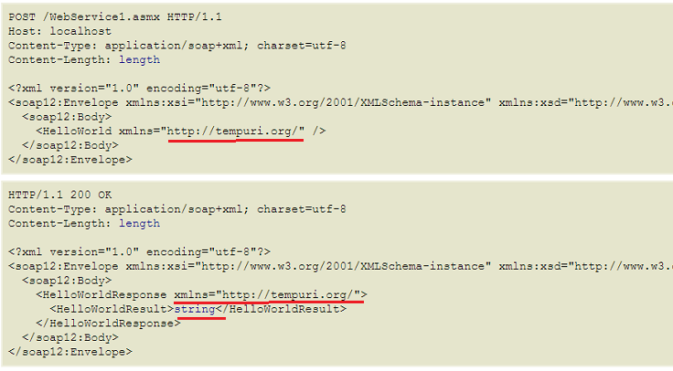



1. **WSDL 1.1: пример – сообщения**

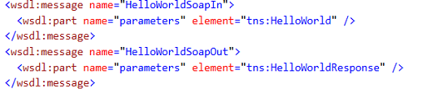

1. **WSDL 1.1: пример – методы сервиса**

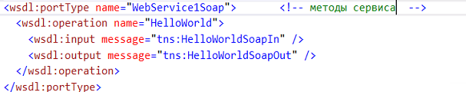

1. **WSDL 1.1: пример – протокол связи**

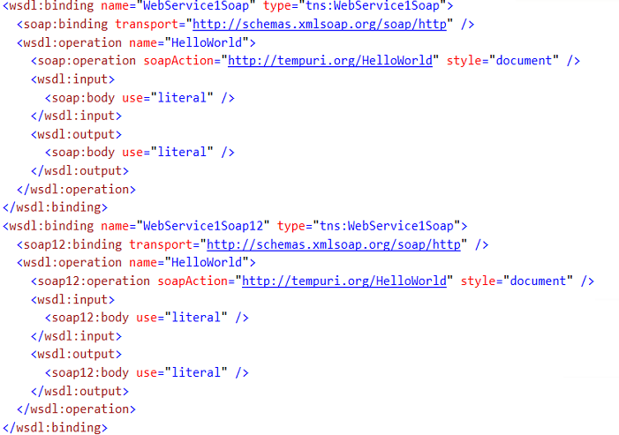

1. **WSDL 1.1: пример – порты связанные со временем**

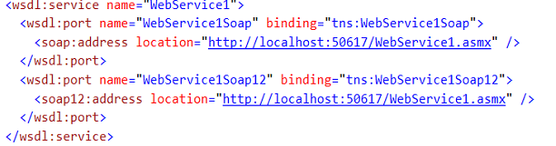

1. **WSDL 1.1: пример**

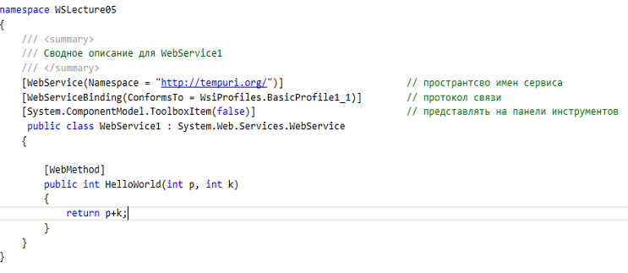

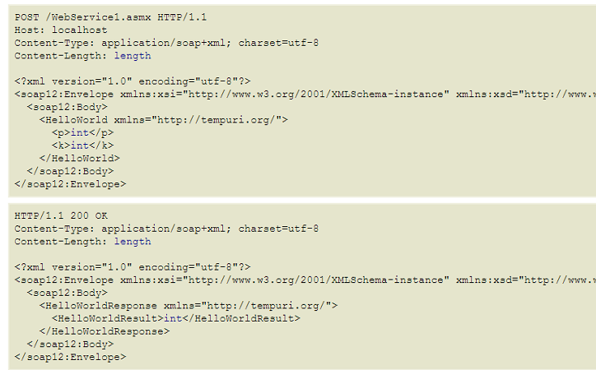

1. **WSDL 1.1: пример – типы**

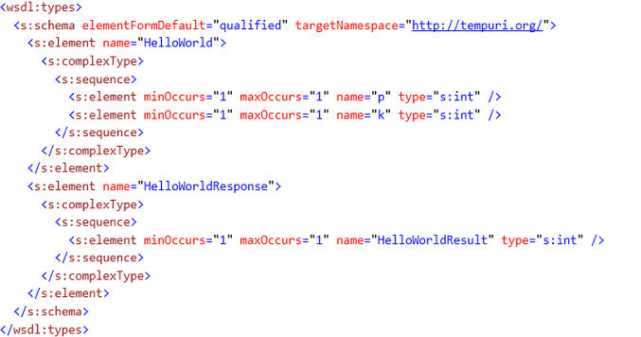

1. **WSDL 1.1: пример**

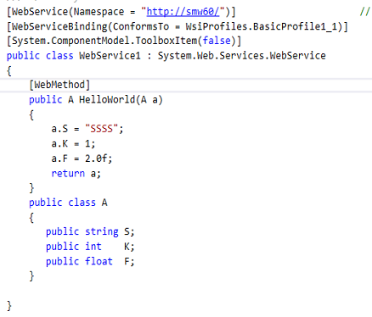

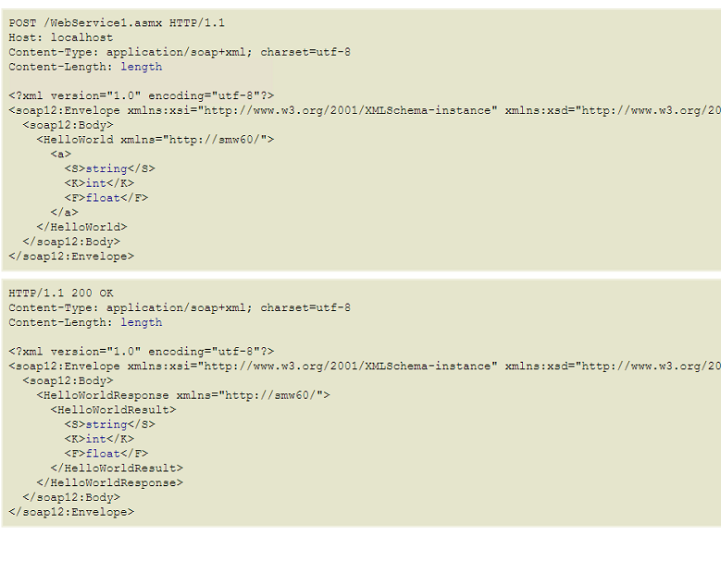

1. **WSDL 1.1: пример – типы**

